JQuery (<http://jquery.com/>)

Biblioteca para desenvolvimento baseado em linguagem JavaScript.   
É composto de uma série de componentes que complementam e adicionam recursos ao JavaScript convencional.

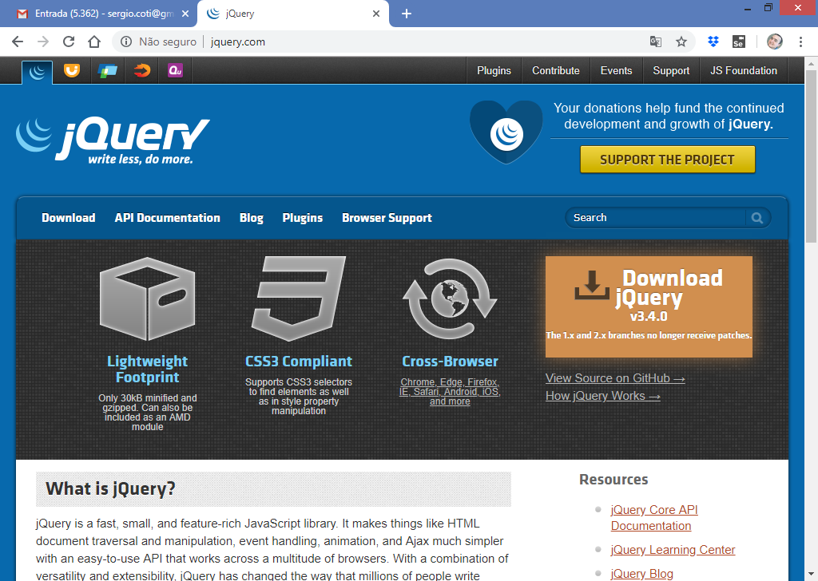

O uso do JavaScript em páginas web além de oferecer recursos para criação de componentes de usabilidade (UX), também permite aos desenvolvedores utilizarem o AJAX.

Ajax (Assyncronous Javascript and XML)

AJAX é um termo designado para definir o uso de Javascript para realizar a comunicação entre cliente (página) e servidor de forma assíncrona.

Em uma requisição AJAX, quando o usuário realiza um evento na página, uma função Java script é executada e esta função faz a chamada ao servidor e aguarda a resposta. Neste caso ao invés de toda a página ser renderizada (como em uma ação síncrona) somente uma parte da página HTML será renderizada conforme o código Java script definir.

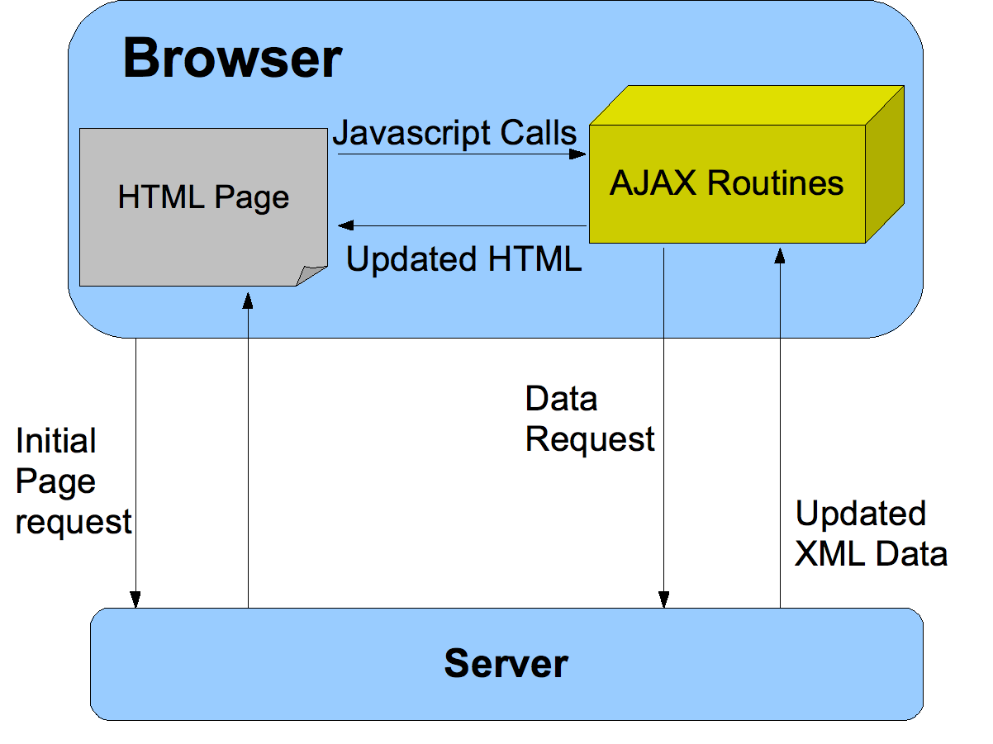

O termo AJAX usa o XML como formato para envio e recebimento de dados entre o cliente e o servidor, porem, hoje a maioria das aplicações web tem abandonado o XML para usar no lugar dele o formato JSON.

JSON (<https://www.json.org/>)

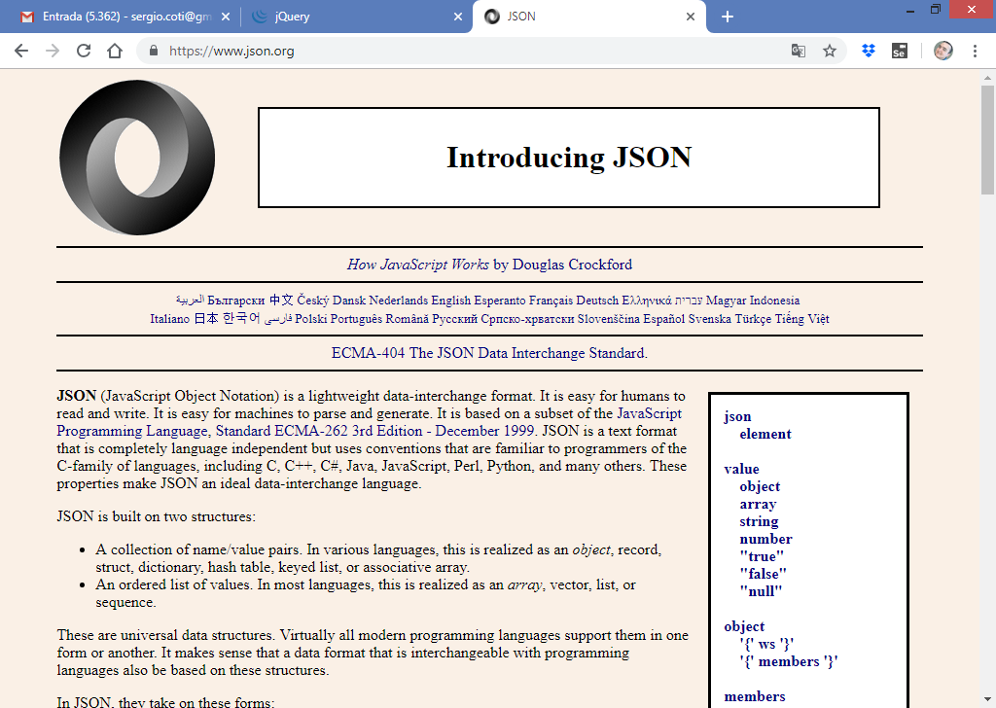

Utilizando o JQuery para realizar

o cadastro do produto:

Primeiro, precisamos definir um local dentro da página de Layout   
para inserir conteúdo JavaScript proveniente das demais páginas:

<!DOCTYPE html>

<html>

<head>

<meta name="viewport" content="width=device-width" />

<title>Projeto</title>

<!-- Folhas de estilo CSS -->

<link href="~/Content/bootstrap.min.css" rel="stylesheet" />

</head>

<body>

<div class="container">

<div class="card card-body bg-dark">

<h3 class="text-white">Sistema de Controle de Produtos</h3>

<p class="text-white">

Aula de C# WebDeveloper - COTI Informática

</p>

</div>

<br/>

@RenderBody()

</div>

<!-- arquivos javascript -->

<script src="~/Scripts/jquery-3.0.0.min.js"></script>

<script src="~/Scripts/bootstrap.min.js"></script>

**@RenderSection("scripts", required : false)**

</body>

</html>

------------------------------------------

**Na página de cadastro de produto:**

/Views/Produto/Cadastro.cshtml

@{

ViewBag.Title = "Cadastro";

Layout = "~/Views/Shared/Layout.cshtml";

}

@section scripts{

<script>

**//quando a página for carregada faça..**

**$(document).ready(function () {**

**//executar um evento quando o usuário**

**//clicar no botão de cadastro de produto**

**$("#btncadastro").click(function () {**

**//criar um objeto JSON para armazenar os dados**

**//de cada campo da página de cadastro de produto**

**var dados = {**

**Nome: $("#nome").val(),**

**Preco: $("#preco").val(),**

**Quantidade: $("#quantidade").val()**

**};**

**//imprimindo o objeto JSON no console do navegador**

**console.log(dados);**

**});**

**})**

</script>

}

<h4>Cadastro de Produtos</h4>

<a href="/Home/Index">Página inicial</a>

<hr/>

<div class="row">

<div class="col-md-4">

<label>Nome do Produto:</label>

<input type="text" id="nome" class="form-control"

placeholder="Nome do Produto"/>

<br/>

<label>Preço:</label>

<input type="text" id="preco" class="form-control"

placeholder="Preço"/>

<br/>

<label>Quantidade:</label>

<input type="text" id="quantidade" class="form-control"

placeholder="Quantidade"/>

<br/>

<button id="btncadastro" class="btn btn-success">

Cadastrar Produto

</button>

</div>

</div>

**Visualizando os dados no Console:**

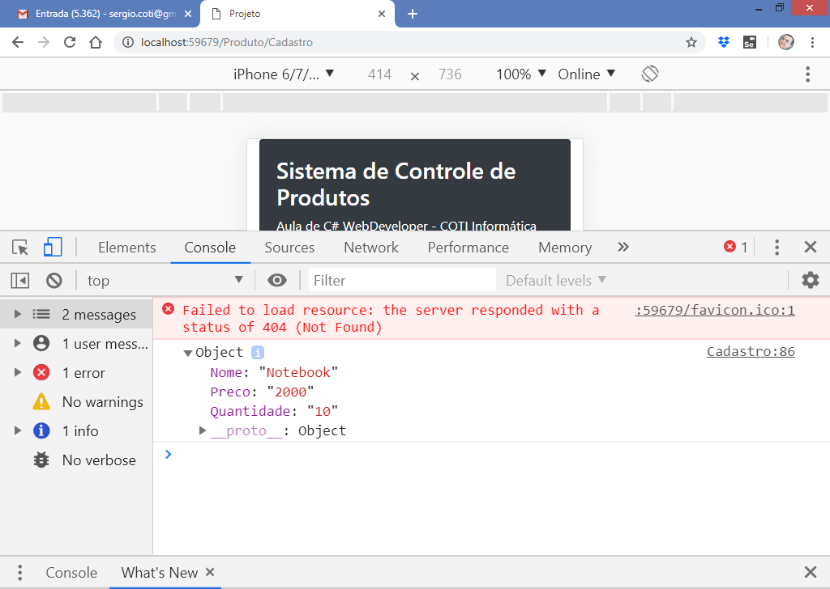

**Fazendo uma requisição AJAX para o controller:**

@{

ViewBag.Title = "Cadastro";

Layout = "~/Views/Shared/Layout.cshtml";

}

**@section scripts{**

**<script>**

**//quando a página for carregada faça..**

**$(document).ready(function () {**

**//executar um evento quando o usuário**

**//clicar no botão de cadastro de produto**

**$("#btncadastro").click(function () {**

**//criar um objeto JSON para armazenar os dados**

**//de cada campo da página de cadastro de produto**

**var dados = {**

**Nome: $("#nome").val(),**

**Preco: $("#preco").val(),**

**Quantidade: $("#quantidade").val()**

**};**

**//requisição AJAX para o servidor**

**$.ajax({**

**type: "POST",**

**url: "/Produto/CadastrarProduto",**

**data: dados,**

**success: function () {**

**},**

**error: function (e) {**

**$("#mensagem").html(e.responseText);**

**}**

**});**

**});**

**})**

**</script>**

**}**

<h4>Cadastro de Produtos</h4>

<a href="/Home/Index">Página inicial</a>

<hr/>

<div class="row">

<div class="col-md-4">

<label>Nome do Produto:</label>

<input type="text" id="nome" class="form-control"

placeholder="Nome do Produto"/>

<br/>

<label>Preço:</label>

<input type="text" id="preco" class="form-control"

placeholder="Preço"/>

<br/>

<label>Quantidade:</label>

<input type="text" id="quantidade" class="form-control"

placeholder="Quantidade"/>

<br/>

<button id="btncadastro" class="btn btn-success">

Cadastrar Produto

</button>

<br/>

<br/>

<div id="mensagem"></div>

</div>

</div>

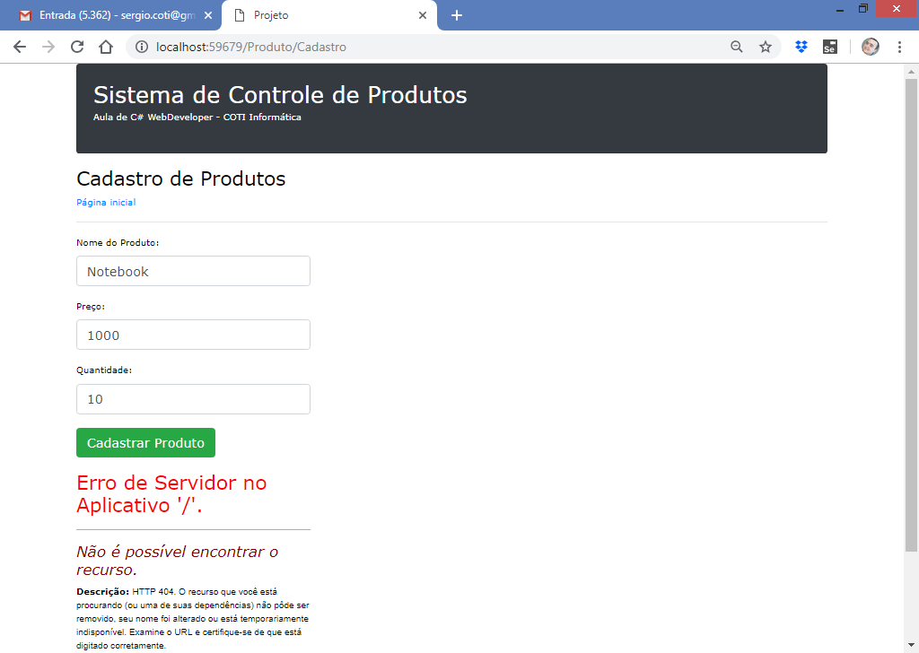

-----------------------------

Criando uma classe de modelo para resgatar

e validar os dados enviados pelo JQuery:

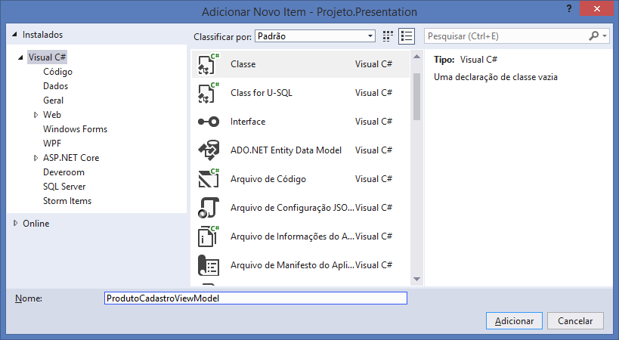

Regra: Os campos declarados na classe Model deverão ser iguais aos campos declarados no JSON:

**var dados = {**

**Nome: $("#nome").val(),**

**Preco: $("#preco").val(),**

**Quantidade: $("#quantidade").val()**

**};**

using System;

using System.Collections.Generic;

using System.Linq;

using System.Web;

using System.ComponentModel.DataAnnotations; //validações

namespace Projeto.Presentation.Models

{

public class ProdutoCadastroViewModel

{

**[MinLength(4, ErrorMessage = "Informe no mínimo {1} caracteres.")]**

**[MaxLength(100, ErrorMessage = "Informe no máximo {1} caracteres.")]**

**[Required(ErrorMessage = "Por favor, informe o nome do produto.")]**

**public string Nome { get; set; }**

**[Required(ErrorMessage = "Por favor, informe o preço do produto.")]**

**public decimal Preco { get; set; }**

**[Required(ErrorMessage = "Por favor, informe a quantidade do produto.")]**

**public int Quantidade { get; set; }**

}

}

--------------------

**Criando o método na classe de controle para receber**

**os dados enviados pela função AJAX do JQuery**

**JsonResult**

Utilizado para métodos na classe de controle que recebem

chamadas de funções AJAX baseadas em javascript

using System;

using System.Collections.Generic;

using System.Linq;

using System.Web;

using System.Web.Mvc;

using Projeto.Presentation.Models;

namespace Projeto.Presentation.Controllers

{

public class ProdutoController : Controller

{

// GET: Produto/Cadastro

public ActionResult Cadastro()

{

return View();

}

// GET: Produto/Consulta

public ActionResult Consulta()

{

return View();

}

**//método que será executado pela chamada AJAX feita na página**

**public JsonResult CadastrarProduto(ProdutoCadastroViewModel model)**

**{**

**return Json(null);**

**}**

}

}

-------------------------------

**Realizando o cadastro do Produto:**

using System;

using System.Collections.Generic;

using System.Linq;

using System.Web;

using System.Web.Mvc;

using Projeto.Presentation.Models;

using Projeto.BLL;

using Projeto.Entities;

namespace Projeto.Presentation.Controllers

{

public class ProdutoController : Controller

{

// GET: Produto/Cadastro

public ActionResult Cadastro()

{

return View();

}

// GET: Produto/Consulta

public ActionResult Consulta()

{

return View();

}

//método que será executado pela chamada AJAX feita na página

public JsonResult CadastrarProduto(ProdutoCadastroViewModel model)

{

//verificar se os dados da model passaram nas regras de validação

if(ModelState.IsValid)

{

try

{

Produto produto = new Produto();

produto.Nome = model.Nome;

produto.Preco = model.Preco;

produto.Quantidade = model.Quantidade;

ProdutoBusiness business = new ProdutoBusiness();

business.CadastrarProduto(produto);

return Json($"Produto {produto.Nome},

cadastrado com sucesso.");

}

catch(Exception e)

{

return Json(e.Message);

}

}

else

{

//retornar as mensagens de erro de validação

return Json(ModelState);

}

}

}

}

**Voltando ao JQuery:**

@{

ViewBag.Title = "Cadastro";

Layout = "~/Views/Shared/Layout.cshtml";

}

**@section scripts{**

**<script>**

**//quando a página for carregada faça..**

**$(document).ready(function () {**

**//executar um evento quando o usuário**

**//clicar no botão de cadastro de produto**

**$("#btncadastro").click(function () {**

**//criar um objeto JSON para armazenar os dados**

**//de cada campo da página de cadastro de produto**

**var dados = {**

**Nome: $("#nome").val(),**

**Preco: $("#preco").val(),**

**Quantidade: $("#quantidade").val()**

**};**

**//requisição AJAX para o servidor**

**$.ajax({**

**type: "POST",**

**url: "/Produto/CadastrarProduto",**

**data: dados,**

**success: function (obj) { //promisse**

**$("#mensagem").html(obj);**

**},**

**error: function (e) { //promisse**

**$("#mensagem").html(e.responseText);**

**}**

**});**

**});**

**})**

**</script>**

**}**

<h4>Cadastro de Produtos</h4>

<a href="/Home/Index">Página inicial</a>

<hr/>

<div class="row">

<div class="col-md-4">

<label>Nome do Produto:</label>

<input type="text" id="nome" class="form-control"

placeholder="Nome do Produto"/>

<br/>

<label>Preço:</label>

<input type="text" id="preco" class="form-control"

placeholder="Preço"/>

<br/>

<label>Quantidade:</label>

<input type="text" id="quantidade" class="form-control"

placeholder="Quantidade"/>

<br/>

<button id="btncadastro" class="btn btn-success">

Cadastrar Produto

</button>

<br/>

<br/>

<div id="mensagem"></div>

</div>

</div>

**Executando:**

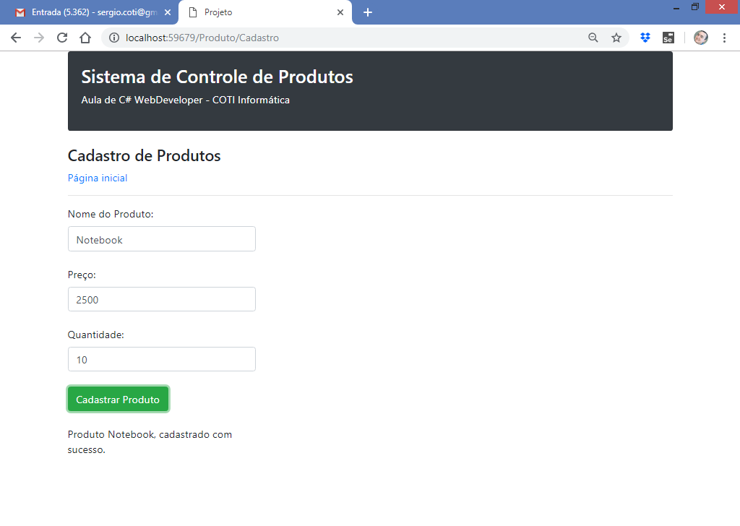

No banco de dados:

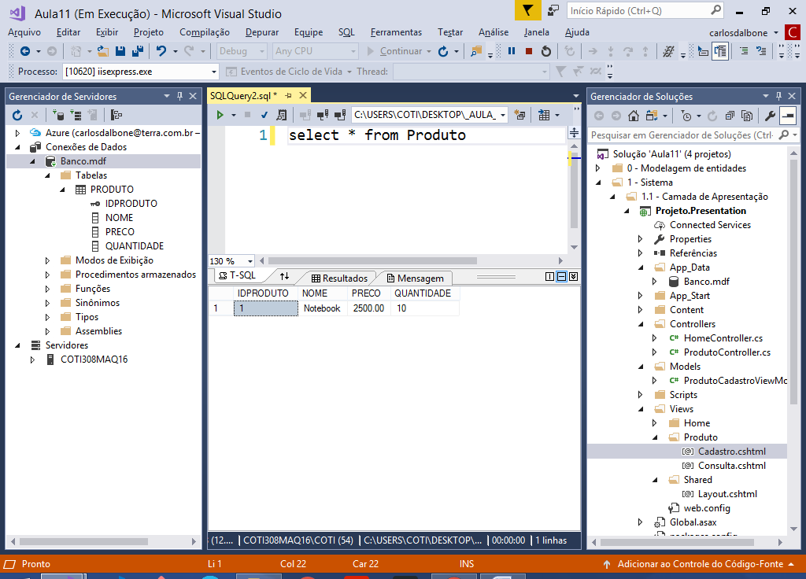

**Retornando as mensagens de erro de validação:**

using System;

using System.Collections.Generic;

using System.Linq;

using System.Web;

using System.Web.Mvc;

using Projeto.Presentation.Models;

using Projeto.BLL;

using Projeto.Entities;

namespace Projeto.Presentation.Controllers

{

public class ProdutoController : Controller

{

// GET: Produto/Cadastro

public ActionResult Cadastro()

{

return View();

}

// GET: Produto/Consulta

public ActionResult Consulta()

{

return View();

}

**//método que será executado pela chamada AJAX feita na página**

**public JsonResult CadastrarProduto(ProdutoCadastroViewModel model)**

**{**

**//verificar se os dados da model passaram nas regras de validação**

**if(ModelState.IsValid)**

**{**

**try**

**{**

**Produto produto = new Produto();**

**produto.Nome = model.Nome;**

**produto.Preco = model.Preco;**

**produto.Quantidade = model.Quantidade;**

**ProdutoBusiness business = new ProdutoBusiness();**

**business.CadastrarProduto(produto);**

**return Json($"Produto {produto.Nome},**

**cadastrado com sucesso.");**

**}**

**catch(Exception e)**

**{**

**Response.StatusCode = 500; //INTERNAL SERVER ERROR**

**return Json(e.Message);**

**}**

**}**

**else**

**{**

**//forçar o JsonResult a retornar um status de erro**

**//para a função JQUERY...**

**Response.StatusCode = 400; //BAD REQUEST**

**//retornar as mensagens de erro de validação**

**List<string> erros = new List<string>();**

**foreach(var state in ModelState)**

**{**

**if(state.Value.Errors.Count > 0)**

**{**

**erros.Add(state.Value.Errors**

**.Select(e => e.ErrorMessage)**

**.FirstOrDefault());**

**}**

**}**

**return Json(erros);**

**}**

**}**

}

}

**Voltando na página:**

Exibindo as mensagens de validação na página:

@{

ViewBag.Title = "Cadastro";

Layout = "~/Views/Shared/Layout.cshtml";

}

@section scripts{

<script>

//quando a página for carregada faça..

$(document).ready(function () {

//executar um evento quando o usuário

//clicar no botão de cadastro de produto

$("#btncadastro").click(function () {

//criar um objeto JSON para armazenar os dados

//de cada campo da página de cadastro de produto

var dados = {

Nome: $("#nome").val(),

Preco: $("#preco").val(),

Quantidade: $("#quantidade").val()

};

//requisição AJAX para o servidor

$.ajax({

type: "POST",

url: "/Produto/CadastrarProduto",

data: dados,

**success: function (obj) { //promisse**

**$("#mensagem").html(obj);**

**//limpar os campos da página**

**$("#nome").val("");**

**$("#preco").val("");**

**$("#quantidade").val("");**

**},**

**error: function (e) { //promisse**

**//erro de validação**

**if (e.status == 400) {**

**//limpar o elemento 'mensagem'**

**$("#mensagem").html("");**

**console.log(e.responseJSON);**

**}**

**//erro interno do servidor**

**else if (e.status == 500){**

**$("#mensagem").html(e.responseText);**

**}**

**}**

});

});

})

</script>

}

<h4>Cadastro de Produtos</h4>

<a href="/Home/Index">Página inicial</a>

<hr/>

<div class="row">

<div class="col-md-4">

<label>Nome do Produto:</label>

<input type="text" id="nome" class="form-control"

placeholder="Nome do Produto"/>

<br/>

<label>Preço:</label>

<input type="text" id="preco" class="form-control"

placeholder="Preço"/>

<br/>

<label>Quantidade:</label>

<input type="text" id="quantidade" class="form-control"

placeholder="Quantidade"/>

<br/>

<button id="btncadastro" class="btn btn-success">

Cadastrar Produto

</button>

<br/>

<br/>

<div id="mensagem"></div>

</div>

</div>

**No console:**

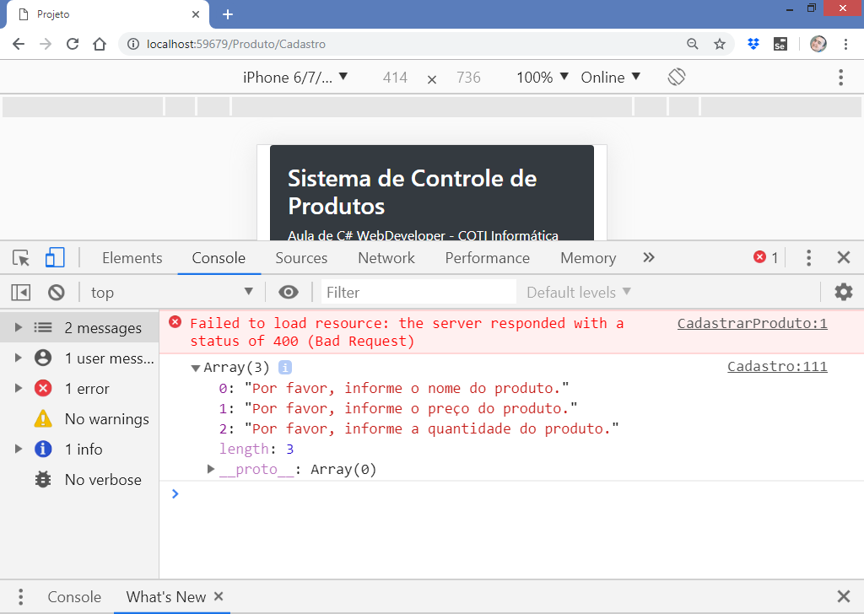

**@{**

**ViewBag.Title = "Cadastro";**

**Layout = "~/Views/Shared/Layout.cshtml";**

**}**

**@section scripts{**

**<script>**

**//quando a página for carregada faça..**

**$(document).ready(function () {**

**//executar um evento quando o usuário**

**//clicar no botão de cadastro de produto**

**$("#btncadastro").click(function () {**

**//criar um objeto JSON para armazenar os dados**

**//de cada campo da página de cadastro de produto**

**var dados = {**

**Nome: $("#nome").val(),**

**Preco: $("#preco").val(),**

**Quantidade: $("#quantidade").val()**

**};**

**$("#erros").html(""); //limpar as mensagens de erro**

**//requisição AJAX para o servidor**

**$.ajax({**

**type: "POST",**

**url: "/Produto/CadastrarProduto",**

**data: dados,**

**success: function (obj) { //promisse**

**$("#mensagem").html(obj);**

**//limpar os campos da página**

**$("#nome").val("");**

**$("#preco").val("");**

**$("#quantidade").val("");**

**},**

**error: function (e) { //promisse**

**//erro de validação**

**if (e.status == 400) {**

**//limpar o elemento 'mensagem'**

**$("#mensagem").html("");**

**//varrer as mensagens de erro**

**var conteudo = "";**

**$.each(e.responseJSON, function (i, msg) {**

**conteudo += msg + "<br/>";**

**});**

**$("#erros").html(conteudo);**

**}**

**//erro interno do servidor**

**else if (e.status == 500){**

**$("#mensagem").html(e.responseText);**

**}**

**}**

**});**

**});**

**})**

**</script>**

**}**

<h4>Cadastro de Produtos</h4>

<a href="/Home/Index">Página inicial</a>

<hr/>

<div class="row">

<div class="col-md-4">

<div id="erros" class="text-danger"></div>

<label>Nome do Produto:</label>

<input type="text" id="nome" class="form-control"

placeholder="Nome do Produto"/>

<br/>

<label>Preço:</label>

<input type="text" id="preco" class="form-control"

placeholder="Preço"/>

<br/>

<label>Quantidade:</label>

<input type="text" id="quantidade" class="form-control"

placeholder="Quantidade"/>

<br/>

<button id="btncadastro" class="btn btn-success">

Cadastrar Produto

</button>

<br/>

<br/>

<div id="mensagem"></div>

</div>

</div>

